
Anisn

OLIMPIADI DELLE SCIENZE NATURALI 2009 – FASE REGIONALE (TRIENNIO)

La prova è costituita da 8 parti, da pagina 1 a pagina 11, per un totale di 50 domande.

PARTE PRIMA – Evoluzione e …

Le 6 domande che seguono riguardano la teoria dell’evoluzione. Sono trascorsi 150 anni dalla pubblicazione dell’Origine della specie e 200 dalla nascita di Charles Darwin e la sua teoria è ancora più attuale che mai. Le domande che seguono sono volte a mettere in luce i diversi suoi aspetti e le molteplici influenze che tale teoria ha avuto nei diversi campi del sapere. Esse sono di volta in volta introdotte da brevi testi ai quali dovrai fare riferimento per fornire le risposte. Scrivi la risposta a ciascuna domanda nel foglio risposte allegato.

Evoluzione e … selezione naturale
1. Il concetto di selezione naturale, un processo che opera sulle mutazioni casuali filtrando le più vantaggiose, è uno dei cardini della teoria dell’evoluzione. Come afferma Boncinelli, “la selezione naturale non è una forza, né tanto meno un’entità dotata di progetto, ma solo un processo lungo e silenzioso – per giunta osservabile solo a posteriori – attraverso il quale l’ambiente circostante premia alcuni individui appartenenti a una data specie e ne penalizza altri…”. Da E. Boncinelli, La genetica dell’evoluzione, Le Scienze, n. 486, febbraio 2009.
Gli individui che vengono premiati dalla selezione naturale sono quelli:
- che hanno una maggiore opportunità di lasciare una prole numerosa.
- più adatti a vivere in un determinato ambiente perché più forti e longevi.
- portatori unicamente di mutazioni favorevoli.
- che per tutti i loro caratteri sono più adatti a vivere in un determinato ambiente.
- che, indipendentemente dalla loro capacità riproduttiva, presentano i caratteri migliori.

Evoluzione e… sviluppo
2. Nello stesso articolo Boncinelli afferma che “l’evoluzione è in primo luogo evoluzione dei processi dello sviluppo”. A tale riguardo molte recenti scoperte hanno messo in luce l’incredibile unitarietà degli esseri viventi. I processi fondamentali e i meccanismi che controllano lo sviluppo sono essenzialmente gli stessi in tutte le specie e richiedono l’azione programmata e coordinata di un certo numero di geni che tutti gli animali hanno in comune. Tra essi, alcuni, i geni master, sono di alto livello gerarchico e controllano l’operato di schiere di altri geni. I geni master agiscono sui geni gerarchicamente subordinati:
- mediante fattori di trascrizione specifici, che attivano o disattivano la trascrizione dei geni.
- determinando mutazioni somatiche che portano all’inattivazione di numerosi geni.
- bloccando la duplicazione del DNA.
- agendo sulle vie di traduzione dei segnali, proteine che legano i recettori di altre cellule innescando una cascata di eventi che può condurre a migrazioni, cambiamenti di forma, modulazione del ciclo cellulare, attivazione o repressione di geni.
- sono vere le affermazioni a) e d).

Evoluzione e… essenzialismo
3. Le idee di Darwin costituiscono una forte critica all’essenzialismo che fu sostituito dal pensiero popolazionale. Darwin introdusse infatti il pensare in termini di popolazione: tutti i raggruppamenti di organismi viventi, ivi compreso il genere umano, sono popolazioni costituite da individui tutti diversi tra loro: neanche due dei 5 miliardi di uomini esistenti, sono identici. Quale tra le seguenti affermazioni, tutte riguardanti il pensiero popolazionale, non è corretta?
- Pone l’accento sull’unicità di ogni organismo vivente.
- Prevede l’esistenza di un individuo tipico per ogni specie.
- Considera importante ogni singolo individuo.
- Considera i valori medi dei diversi caratteri di una specie come semplici astrazioni.
- Sottolinea l’importanza delle variazioni che si osservano tra gli individui di una popolazione poiché costituiscono il substrato sul quale agisce la selezione naturale.

Evoluzione e… natura storica della scienza
4. Darwin introdusse la storicità nella scienza. La biologia evoluzionistica, a differenza della fisica e della chimica, è una scienza storica, in quanto cerca di spiegare eventi e processi che hanno già avuto luogo. Ai fini di tale spiegazione, leggi ed esperimenti non sono tecniche appropriate. Al loro posto, lo scienziato propone una ricostruzione storica provvisoria del particolare scenario che portò agli eventi che si tenta di interpretare. Quale di questi esempi non costituisce una ricostruzione storica caratteristica del metodo di indagine della biologia evolutiva?
- L’improvvisa estinzione dei dinosauri alla fine del Cretaceo fu causata dall’impatto di un asteroide con la Terra.
- La radiazione adattativa dei mammiferi che si verificò all’inizio del Terziario fu dovuta alla scomparsa dei dinosauri.
- Il coccige è una struttura vestigiale presenta nell’uomo che rappresenta un residuo della coda.
- Una certa specie si riproduce in un preciso periodo dell’anno perché alcuni ormoni stimolano gli organi riproduttivi.
- L’ala degli uccelli e l’arto dell’uomo presentano la stessa struttura perché le due specie discendono da un antenato comune.

Evoluzione e… matematica
5. Una delle critiche frequentemente rivolte alla teoria dell’evoluzione e che essa non si basa sulla matematica per cui costituirebbe una teoria non scientifica. In realtà la matematica dell’evoluzione c’è ed è codificata dalla legge di Hardy-Weinberg: p² + 2pq + q² = 1. In termini più precisi: (p + q)² = 1, dove p e q indicano la frequenza allelica dei due alleli presenti in una popolazione per un dato gene.
Nell’uomo la capacità di arrotolare la lingua tra le labbra è controllata da un allele dominante (A). Solo gli individui aa non sono in grado di arrotolare la lingua. In una classe di 30 alunni, 9 non sono in grado di arrotolare la lingua. Le frequenze dell’allele A (p) e dell’allele a (q) sono rispettivamente:
- p = 0,35 ; q =0,70.
- p = 0,70 ; q =0,30.
- p = 0,21 ; q =0,09.
- p = 0,55 ; q =0,45.
- p = 0,45 ; q =0,55.

Evoluzione e… letteratura
6. Le idee di Darwin influenzarono profondamente la letteratura verista che si rifà al darwinismo sociale, una errata interpretazione della teoria di Darwin che applica in modo improprio un aspetto particolare della teoria evolutive alle popolazioni umane ponendo la lotta per la vita come legge assoluta di ogni possibile società. Secondo Verga il progresso avanza inesorabilmente, come una fiumana, attraverso una dura selezione naturale. Il motore di questo processo è costituito dall’egoismo e dal desiderio di autoaffermazione che caratterizza l’animo di ogni uomo. Se il mondo naturale è dominato dalla competizione tra gli individui di una popolazione e dalla sopravvivenza dei più idonei, la società contadina appare per Verga parimenti dominata dalla crudele legge del più forte in base alla quale tutti i beni del povero mondo rappresentato tendono a cadere sempre nelle mani dei più forti.
Ecco alcuni brani tratti dalla novella Rosso Malpelo:
A – “La rena somiglia a tutti gli altri, che se sei più debole ti pestano la faccia; se sei più forte, o siete in molti, come fa lo Sciancato, allora si lascia vincere”.
B – “… in quei giorni (Malpelo) era più tristo e cattivo del solito, talmente che non mangiava quasi il pane e lo buttava al cane quasi non fosse grazia di Dio.”
C – “L’asino va picchiato, perché non può picchiare lui; e s’ei potesse picchiare, ci pesterebbe sotto i piedi e ci strapperebbe la carne a morsi”.
D – “Malpelo si chiamava così perché aveva i capelli rossi e aveva i capelli rossi perché era un ragazzo malizioso e cattivo”.
In quali di queste frasi si ritrova l’idea che il più forte deve dominare il più debole?
- A
- B
- A e B
- A e C
- A e D

PARTE SECONDA – Il sequenziamento di un tratto di DNA

Le 4 domande che seguono riguardano il sequenziamento di un breve frammento di DNA effettuato con il metodo di Sanger. Le domande sono introdotte da una figura che mostra il quadro elettroforetico ottenuto, privo però della corsia dei ddCTP, alla quale dovrai fare riferimento per fornire le risposte. Scrivi la risposta a ciascuna domanda nel foglio risposte allegato.

7. Qual è la sequenza del frammento di DNA incognito scritta in direzione 5' → 3'?
+
-
ddGTP ddTTP ddATP

- Mancando la corsia del ddCTP non è possibile stabilirla.
- 5'- ACCGTAGGACAAATGG- 3' .
- 5'- AGTAGGAAAATGG- 3' .
- 5'- CCATTTGTCCTACGGT- 3' .
- 5'- TCATCCTTTTACC- 3' .

8. Quale degli elenchi seguenti indica correttamente la composizione della miscela presente in una delle quattro provette in cui è avvenuta la replicazione in presenza dei didesossiribonucleotidi?
- dATP, dCTP, dTTP, dGTP, primer (innesco), DNA polimerasi, ddATP, molte copie del filamento stampo incognito.
- dCTP, dTTP, dGTP, primer (innesco), DNA polimerasi, ddATP, molte copie del filamento stampo incognito.
- dATP, dCTP, dTTP, dGTP, primer (innesco), DNA polimerasi, una sola copia del filamento stampo.
- ddATP, ddCTP, ddTTP, ddGTP, primer (innesco), dATP, DNA polimerasi, molte copie del filamento stampo incognito.
- dATP, dCTP, dTTP, dGTP, primer (innesco), ddGTP, molte copie del filamento stampo incognito.

9. Nel sequenziamento con il metodo di Sanger si usano i 2',3’-dideossiribonucleotidi trifosfati perché:
- Sono più stabili dei mono e difosfati.
- Sono substrati della DNA polimerasi.
- Sono migliori come primer.
- Sono più economici dei mono e difosfati.
- In vitro sono più maneggevoli dei mono e difosfati.

10. I ddNTP bloccano la sintesi del DNA perché l'assenza del 3'-OH:
- impedisce il giusto appaiamento delle basi.
- non consente la formazione del legame fosfodiesterico.
- rende molto più instabile il legame fosfodiesterico provocando la rottura del DNA.
- attiva le nucleasi che idrolizzano il DNA.
- favorisce l'attività esonucleasica della DNA polimerasi.

PARTE TERZA – La tecnica per la produzione di un organismo geneticamente modificato

Le 5 domande che seguono riguardano la tecnica per la produzione di un organismo geneticamente modificato. Alcune domande sono introdotte da figure alle quali potrai fare riferimento per fornire le risposte. Scrivi la risposta a ciascuna domanda nel foglio risposte allegato.
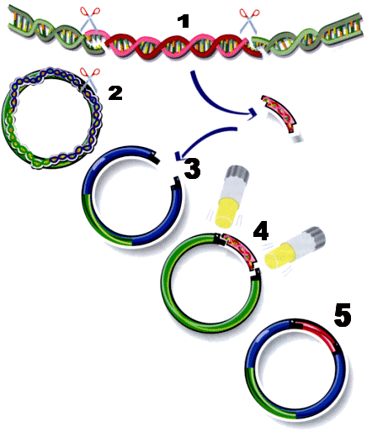
11. Per inserire un gene estraneo in un plasmide:
- non occorre l’intervento della DNA ligasi.
- il plasmide deve essere tagliato con un enzima di restrizione diverso da quello con cui è stato ottenuto il gene.
- occorre l’intervento della DNA polimerasi.
- occorre adoperare gli enzimi di restrizione.
- occorre adoperare gli enzimi di restrizione e plasmide e gene devono essere tagliati con lo stesso enzima di restrizione.

12. Nello schema della figura della domanda precedente la tappa indicata con il numero 3 si svolge grazie:
- all’intervento della DNA polimerasi;
- all’intervento di un enzima di restrizione specifico;
- all’intervento della DNA ligasi.
- al semplice appaiamento delle basi complementari.
- alla separazione delle due eliche del DNA (fusione).

13. La figura mostra il procedimento seguito per la produzione di insulina tramite una coltura di batteri geneticamente modificati.
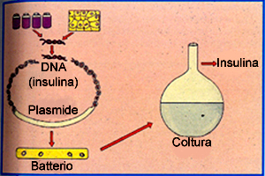

Un batterio modificato può produrre proteine:
- unicamente della propria specie.
- anche di altre specie batteriche, ma non di un organismo eucariote.
- anche di altre specie, ma non proteine di animali.
- anche di altre specie, ma non proteine della specie umana.
- anche di altre specie, comprese le proteine dell’uomo.

14. Ecco un elenco di rischi e vantaggi derivati dall’ottenimento di un organismo transgenico. Quale di queste affermazioni è errata?
- Creazione di bestiame resistente alle malattie.
- Degradazione genica in seguito all'introduzione, in specie selvatiche, di un gene che potrebbe scomparire, ma anche essere selezionato a discapito di altri.
- Creazione di animali fornitori di organi trapiantabili nell'uomo o produttori di emoglobina e altre proteine umane.
- Ottenimento di animali di taglia minore grazie alla sovra-espressione dell'ormone della crescita.
- Ottenimento di specie vegetali più resistenti alle basse temperature e alla rapida marcescenza.

15. La tecnica usata per la produzione di OGM può variare a seconda delle cellule utilizzate, ma in ogni caso le sue fasi salienti sono le stesse:

A – Trasferimento del plasmide vettore, che veicola il gene, nella cellula di un’altra specie, ottenendo così un nuovo individuo con le capacità desiderate.
B – Replicazione del batterio in modo da ottenere l’amplificazione del gene da trasferire;
C – Isolamento del gene che si vuole trasferire, separandolo dal restante DNA mediante un enzima di restrizione;
D – Inserimento del gene isolato in un vettore molecolare (plasmide batterico o virus);

Individua l’ordine temporale corretto in cui esse si susseguono.:
- C – D – B – A.
- A – D – B – C.
- C – B – D – A.
- B – A – D – C.
- C – B – A – D.

PARTE QUARTA - Un’indagine farmacologica

Le 7 domande che seguono riguardano il principio della tossicità selettiva, in base al quale la ricerca farmacologica ha prodotto tutta una serie di farmaci, i chemioterapici e gli antibiotici, attivi contro le cellule batteriche patogene ma inoffensivi sulle cellule umane. Esse sono introdotte da un testo al quale dovrai fare riferimento per fornire le risposte. Scrivi la risposta a ciascuna domanda nel foglio risposte allegato.

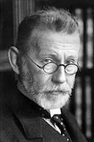
Paul Ehrlich

“ ……come esistono coloranti con una spiccata affinità selettiva per le cellule batteriche, possono esistere sostanze chimiche capaci di danneggiare selettivamente i batteri senza ledere le cellule dell’organismo infettato.”

Con queste parole si esprime il concetto di tossicità selettiva introdotto da Paul Ehrlich (1854-1915). Questo illustre ricercatore è il fondatore della chemioterapia, una terapia che mediante particolari composti chimici è in grado di agire specificatamente su un agente microbico risultando contemporaneamente innocua per le cellule dell’organismo umano. Nel 1908 Paul Ehrlich ricevette il premio Nobel e nel 1909 introdusse il farmaco Salvarsan, un composto di sintesi a base di arsenico, capace di manifestare un’azione selettiva nei confronti della spirocheta Treponema pallidum, agente responsabile della sifilide. Fino allo sviluppo della penicillina, avvenuto negli anni Quaranta del secolo scorso, il Salvarsan è rimasto l’unico mezzo terapeutico efficace nei confronti della sifilide.

16. Il Salvarsan è servito a combattere il Treponema pallidum, una spirocheta. Quali caratteristiche morfologiche presentano i batteri appartenenti a questo gruppo?
- Cellula con una sola curvatura.
- Cellula con due curvature.
- Simmetria sferica (cocco).
- Forma a bastoncino (bacillo).
- Forma elicoidale.

17. Quale/i di queste strutture cellulari presenti nella cellula batterica non sono sicuramente presenti in una cellula umana?
- La membrana cellulare.
- La parete cellulare.
- Un unico cromosoma di forma circolare.
- Le strutture b) e c).
- Le strutture a) e b).

18. Quale delle seguenti componenti cellulari è presente nella cellula umana e non nella cellula batterica?
- Citoscheletro costituito da microtubuli, filamenti intermedi e filamenti di actina.
- Membrana cellulare costituita da un doppio strato fosfolipidico e da proteine.
- Ribosomi formati da due subunità.
- Presenza di due tipi di acidi nucleici: DNA e RNA.
- Mesosomi.

19. Quale di queste strutture non può rappresentare un bersaglio utile per gli antibiotici diretti contro le cellule batteriche?
- La cromatina, costituita da DNA e istoni.
- La parete cellulare dei batteri Gram positivi, caratterizzata da uno spesso strato di peptidoglicano.
- La parete cellulare dei batteri Gram negativi, caratterizzata da uno strato più sottile di peptidoglicano e dalla presenza di una componente lipopolisaccaridica.
- L’RNA polimerasi batterica, l’enzima che trascrive il DNA batterico.
- I ribosomi batterici, leggermente più piccoli di quelli delle cellule eucariote.

20. I batteri sviluppano molto spesso la capacità di resistere agli antibiotici: è questo il motivo per cui la ricerca farmacologica deve continuamente trovare nuovi antibiotici per sostituire quelli vecchi, non più efficaci. Quale delle seguenti cause non può essere all’origine della farmacoresistenza batterica?
- Mutazioni.
- Coniugazione.
- Trasformazione.
- Crossing over
- Trasduzione.

21. La lettura di un antibiogramma è una comune pratica di laboratorio consigliata per determinare:
- le variazioni del metabolismo batterico in seguito all’assunzione di un antibiotico.
- la sensibilità batterica ai diversi antibiotici.
- la specie di appartenenza del batterio responsabile di una infezione.
- il dosaggio ottimale dei diversi antibiotici.
- il meccanismo d’azione dei diversi antibiotici.

22. Il Treponema pallidum è l’agente eziologico della sifilide; l’infezione di questo microrganismo si contrae per:
- ingestione.
- inalazione.
- rapporti sessuali.
- inoculazione diretta.
- contatto epidermico.

PARTE QUINTA – I letterati e la Scienza

Le 10 domande che seguono riguardano gli insetti. Esse sono introdotte da un testo letterario di Primo Levi al quale dovrai fare riferimento per fornire le risposte. Scrivi la risposta a ciascuna domanda nel foglio risposte allegato.

Molti scrittori, autori di opere letterarie famose, hanno manifestato spiccato interesse per la biologia. Oltre a testimoniare la buona formazione scientifica dell’autore, alcune opere evidenziano anche la capacità di osservare, descrivere e riflettere sulla complessità della vita. Un autorevole esempio è offerto da Primo Levi che, noto soprattutto per opere come Se questo è un uomo, ci fornisce in questo brano l’opportunità di conoscere anche le sue doti di naturalista.

(…) Se a un ipotetico zoologo esperto di uccelli e mammiferi, ma ignaro di insetti, si raccontasse che esistono centinaia di migliaia di specie animali, fra loro diversissime, che hanno inventato il modo di costruirsi una corazza sfruttando un originale derivato del glucosio e dell’ammoniaca; che quando, con la crescita questi animaletti «non stanno più nella pelle», ossia in questa corazza inestensibile, essi la gettano e se ne fanno un’altra più grossa; che nella loro breve vita, essi si trasformano assumendo forme più diverse fra loro che una lepre da un luccio; che corrono, volano, saltano e nuotano, e si sono saputi adattare a quasi tutti gli ambienti del pianeta; che in un cervello che pesa una frazione di milligrammo essi sanno immagazzinare le arti del tessitore, del ceramista, del minatore, dell’assassino per veleno, del trappolatore, della nutrice; che si possono cibare di qualsiasi sostanza organica, viva o morta, ivi comprese quelle sintetizzate dall’uomo; che alcune di essi vivono in società estremamente complesse, e praticano la conservazione dei cibi, il controllo delle nascite, la schiavitù, le alleanze, le guerre, l’agricoltura, e l’allevamento del bestiame; ebbene, questo improbabile zoologo si rifiuterebbe di credere. Direbbe che il modello - insetto viene dalla fantascienza: ma che se esistesse veramente, esso sarebbe per l’uomo un competitore terribile, e a lungo andare lo sgominerebbe. (…)
Tratto da: Primo Levi, L’altrui mestiere, Einaudi

23. Gli insetti sono animali:
- celomati, vertebrati, con simmetria bilaterale, senza metameria.
- celomati, invertebrati, con simmetria radiale, metamerici.
- celomati, invertebrati, con simmetria bilaterale, metamerici.
- acelomati, invertebrati, con simmetria bilaterale, metamerici.
- celomati, invertebrati, con simmetria bilaterale, senza metameria.

24. Gli insetti sono animali:
- protostomi, come gli uccelli e i mammiferi.
- deuterostomi, come gli uccelli e i mammiferi.
- deuterostomi, come gli anellidi e i molluschi.
- protostomi, come i platelminti e gli anellidi.
- nei quali durante lo sviluppo embrionale si forma per prima l’ano e solo successivamente la bocca.

25. Nella sua opera Levi afferma “si sono saputi adattare a quasi tutti gli ambienti del pianeta” e quindi gli animali a cui si riferisce hanno avuto grande successo evolutivo. L’affermazione è valida poiché gli insetti sono:
  - caratterizzati da piccole dimensioni e dalla metamorfosi, dotati di organi di senso molto sensibili, possono respirare per diffusione o mediante trachee, possono alimentarsi e spostarsi in modi diversi.
  - caratterizzati da piccole dimensioni e dalla metamorfosi, dotati di organi di senso molto sensibili, possono respirare mediante trachee, polmoni o branchie, possono alimentarsi e spostarsi in modi diversi.
  - caratterizzati da piccole dimensioni ma non da metamorfosi, dotati di organi di senso molto sensibili, possono respirare per diffusione o mediante trachee, possono alimentarsi e spostarsi in modi diversi.
  - caratterizzati da grandi dimensioni e dalla metamorfosi, dotati di organi di senso sensibili, possono respirare per diffusione o mediante trachee, possono alimentarsi e spostarsi in modo diverso.
  - caratterizzati da piccole dimensioni e dalla metamorfosi, dotati di organi di senso sensibili, possono respirare solamente mediante polmoni o branchie, possono alimentarsi e spostarsi in modo diverso.

26. La “corazza” degli insetti che contiene un derivato del glucosio e dell’ammoniaca è costituita da un polisaccaride il cui nome è:
- Peptidoglicano.
- Proteoglicano.
- Chitina.
- Saccarosio.
- Cellulosa.

27. La formula di struttura del polisaccaride che costituisce l’esoscheletro degli insetti è:
1) 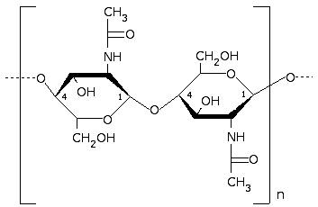2) 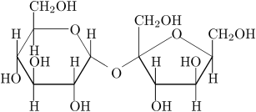 3) 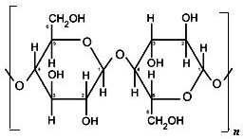
- La formula indicata con il numero 1.
- La formula indicata con il numero 2.
- La formula indicata con il numero 3.
- Nessuna tra le formule proposte.
- Una delle due formule indicate con il numero 1 o 3 poiché esse indicano un biopolimero.

28. L’ammoniaca può essere considerata una sostanza:
- organica, perché è coinvolta nel metabolismo degli esseri viventi.
- inorganica, perché non sempre è coinvolta nel metabolismo degli esseri viventi.
- organica, perché la sua molecola è costituita da azoto (N) e carbonio (C).
- inorganica, perché la sua molecola è costituita da azoto (N) e idrogeno (H).
- che non è classificabile né tra i composti organici né tra quelli inorganici.

29. Quando Levi scrive l’espressione “non stanno più nella pelle”, intende riferirsi;
- alla metamorfosi che consiste in una trasformazione sia fisica sia metabolica degli animali.
- alla muta che avviene periodicamente e consente anche l’eliminazione di sostanze di scarto.
- allo sviluppo embrionale che, a partire dall’uovo fecondato, attraverso i processi di segmentazione, gastrulazione e morfogenesi, porta alla formazione dell’insetto che emerge dall’uovo.
- sia alla metamorfosi sia allo sviluppo embrionale.
- sia alla muta sia alla metamorfosi.

30. L’affermazione di Levi “essi si trasformano assumendo forme più diverse fra loro che una lepre da un luccio” ti fa pensare:
- alla muta che avviene periodicamente e consente anche l’escrezione di sostanze di scarto.
- allo sviluppo embrionale che, a partire dall’uovo fecondato, attraverso i processi di segmentazione, gastrulazione e morfogenesi porta alla formazione dell’insetto che emerge dall’uovo.
- alla metamorfosi che consiste in una trasformazione sia fisica che metabolica degli animali.
- sia alla muta sia allo sviluppo embrionale.
- sia alla muta sia alla metamorfosi.

31. Quale tra gli elenchi seguenti comprende solo insetti che, come scrive Levi, “corrono, volano, saltano e nuotano, e si sono saputi adattare a quasi tutti gli ambienti del pianeta”?
- farfalle, mosche, zecche, pidocchi, scarafaggi, cimici, millepiedi, grilli, vespe.
- farfalle, mosche, pidocchi, scarafaggi, scorpioni, cimici, grilli, vespe.
- farfalle, mosche, pidocchi, cimici, grilli, ragni, vespe, formiche.
- mosche, pidocchi, scarafaggi, cimici, grilli, vespe, formiche, scarabei.
- farfalle, mosche, zecche, pidocchi, scarafaggi, scorpioni, cimici, grilli.
32. Gli esseri “che si possono cibare di qualsiasi sostanza organica, viva o morta” sono:
- autotrofi, parassiti o saprofiti.
- eterotrofi, parassiti o saprofiti.
- eterotrofi esclusivamente parassiti.
- autotrofi esclusivamente saprofiti.
- sia autotrofi sia eterotrofi, parassiti o saprofiti.

PARTE SESTA – Trasfusioni di sangue

Le 3 domande che seguono riguardano le trasfusioni di sangue. Esse sono introdotte da un testo al quale dovrai fare riferimento per fornire le risposte. Scrivi la risposta a ciascuna domanda nel foglio risposte allegato.

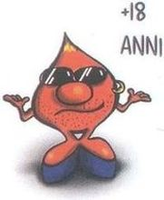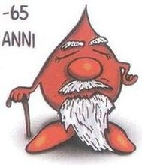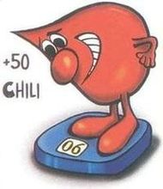

Possono donare il sangue tutte le persone sane di età compresa tra i 18 e i 65 anni e con un peso corporeo non inferiore a 50 kg. L'aspirante donatore viene sottoposto ad una accurata visita medica e ad una serie di esami di laboratorio. Ad ogni donazione, sul sangue del donatore sono controllati vari parametri, tra cui HIV (AIDS), HbsAg (epatite "B"), HCV (epatite "C"), Ricerca malattie veneree, GOT e GPT (eventuale sofferenza del fegato). Il donatore viene quindi informato in modo approfondito sulle procedure di donazione. Prima di ogni singola donazione il medico esegue una visita di idoneità nel corso della quale vengono controllate, oltre all'emoglobina, anche la pressione arteriosa del sangue: la massima deve essere compresa tra 110 mmHg e 180 mmHg, la minima non deve essere superiore a 100 mmHg. Al donatore vengono prelevati di norma circa 450 gr. di sangue intero e periodicamente il donatore esegue esami completi del sangue tesi a verificare il permanere del suo buono stato di salute

33. Quale di questi gruppi sanguigni è ricevente universale?
- A.
- 0.
- B.
- AB.
- Non c’è nessun gruppo che può ricevere sangue da tutti gli altri.

34. Il sangue di un individuo di gruppo A viene trasfuso in un individuo di gruppo B. Che cosa ti aspetti che si verifi?
  - Non succede nulla, perché i due gruppi sono compatibili dal punto di vista trasfusionale.
  - Gli anticorpi presenti nel plasma del donatore potranno legarsi con gli antigeni presenti sui globuli rossi del ricevente.
  - Gli anticorpi presenti nel plasma del ricevente potranno legarsi con gli antigeni presenti nel plasma del donatore.
  - Gli anticorpi presenti nel plasma del ricevente potranno legarsi con gli antigeni presenti sui globuli rossi del donatore.
  - Si verificheranno entrambe le ipotesi indicate con le lettere b) e d).

35. Se un aspirante donatore esegue il test per controllare gli anticorpi dell’epatite B (HbsAg) e l’esame risulta positivo:
- l’aspirante donatore potrebbe avere, o avere avuto, l’epatite B.
- l’aspirante donatore potrebbe essere stato vaccinato, sviluppando gli anticorpi contro il virus.
- nel sangue dell’aspirante donatore sono presenti anticorpi attivi contro alcuni antigeni del virus dell’epatite B.
- dal tipo di anticorpo del donatore presente nel sangue (per esempio, IgA, IgG, IgM,) è possibile capire se l’aspirante donatore ha, o ha avuto, la malattia oppure se è stato vaccinato.
- le affermazioni precedenti sono tutte vere.

PARTE SETTIMA – MISCELLANEA

Le 10 domande che seguono riguardano argomenti sia di biologia funzionale sia di biologia evolutiva e sono tutte indipendenti l’una dall’altra. Scrivi la risposta a ciascuna domanda nel foglio risposte allegato.

36. Quale categoria di composti libera con l’ossidazione circa 9 calorie per grammo?
- Carboidrati.
- Lipidi.
- Proteine.
- Amido
- Acidi nucleici.

37. L’osmosi è la diffusione dell’acqua:
- contro gradiente attraverso una membrana selettivamente permeabile.
- da un ambiente ipertonico ad uno ipotonico.
- lungo il gradiente attraverso una membrana selettivamente permeabile.
- con consumo di energia attraverso una membrana selettivamente permeabile.
- attraverso una membrana impermeabile.

38. I processi di seguito elencati avvengono tutti durante la fotosintesi. Quale di essi può svolgersi anche in assenza di luce?
- Eccitazione della clorofilla.
- Formazione di ATP.
- Fotofosforilazione ciclica.
- Riduzione del NADP⁺ a NADPH + H⁺.
- Riduzione della CO₂ a glucosio.

39. Durante la contrazione muscolare l’ATP è legato e idrolizzato:
- dal reticolo sarcoplasmatico.
- dall’estremità sporgente della molecola di miosina.
- dall’estremità sporgente della molecola di actina.
- dalla troponina.
- dalla tropomiosina.

40. Il sistema nervoso periferico è costituito dai nervi cranici e dai nervi spinali e si suddivide in sistema nervoso somatico e sistema nervoso autonomo, Quale di queste affermazioni è errata?
- Il sistema nervoso somatico è volontario e controlla i muscoli scheletrici
- Il sistema nervoso autonomo è involontario e controlla i muscoli lisci, il cuore e le ghiandole.
- Sia nel sistema nervoso somatico, sia in quello autonomo le fibre che raggiungono gli organi bersaglio si distinguono in fibre pregangliari e fibre postgangliari.
- Il sistema nervoso autonomo comprende il simpatico e il parasimpatico.
- Il sistema nervoso simpatico e parasimpatico controllano gli stessi organi con funzioni antagoniste.

41. In seguito a un terremoto una barriera geografica che separava due popolazioni della stessa specie non è ora più presente. Tale evento determina:
    - una forte selezione naturale.
    - un processo di speciazione.
    - un flusso genico.
    - una deriva genetica.
    - un aumento delle mutazioni.

42. Quale di queste affermazioni è errata?
- Le barriere geografiche costituiscono un tipico fattore di isolamento post-accoppiamento.
- Tra i marsupiali dell’Australia e gli altri mammiferi vi sono numerosi esempi di convergenza evolutiva.
- Cavallo e asino sono due specie separate da fattori post-accoppiamento.
- Durante il Mesozoico i rettili furono i protagonisti di un’imponente radiazione adattativa.
- Pesci, balene e delfini sono un esempio di convergenza evolutiva.

43. Ernst Heinrich Haeckel (Potsdam 1834 - Jena 1919) fu un biologo e filosofo tedesco che contribuì a divulgare l'opera di Charles Darwin nei paesi di lingua germanica. La legge di Haeckel può essere ancora oggi considerata uno dei fondamenti della biologia moderna, anche se alcuni aspetti delle idee di Haeckel, considerati alla luce delle successive ricerche embriologiche, si sono rivelati non corretti, o quanto meno non generalizzabili. Tale legge afferma che:
  - due organi che svolgono la stessa funzione ma hanno diversa struttura interna si dicono analoghi.
  - tra due specie, più la sequenza di amminoacidi di una determinata proteina è affine, più esse sono vicine dal punto di vista sistematico.
  - specie che discendono da antenati comuni più recenti sono più affini di specie che presentano antenati comuni più antichi.
  - il fattore chiave dell’evoluzione delle specie è la selezione naturale.
  - un organismo durante lo sviluppo embrionale attraversa tutti gli stadi del suo percorso evolutivo.

44. Il commensalismo (o inquilinismo) è un tipo di relazione simbiotica nella quale:
- entrambe le specie sono avvantaggiate.
- una specie è avvantaggiata e l’altra è indifferente.
- una specie è avvantaggiata e l’altra danneggiata.
- entrambe le specie sono indifferenti.
- entrambe le specie sono svantaggiate.

45. Quando un animale si abitua alla presenza di uno stimolo persistente, continuando a svolgere normalmente le sue attività, siamo di fronte a una forma di:
- imprinting.
- assuefazione.
- condizionamento.
- comportamento imitativo.
- comportamento intelligente.

PARTE OTTAVA – MISCELLANEA internazionale (dalle IBO – International Biology Olympiads)

Le ultime 5 domande sono tratte dalle prove delle ultime edizioni delle Olimpiadi Internazionali di Biologia (IBO). Esse sono tutte indipendenti l’una dall’altra. Scrivi la risposta a ciascuna domanda nel foglio risposte allegato.

46. Il seguente schema mostra la sezione trasversale di un’ovaia di mammifero. (Canada, Saskatoon, 2007)
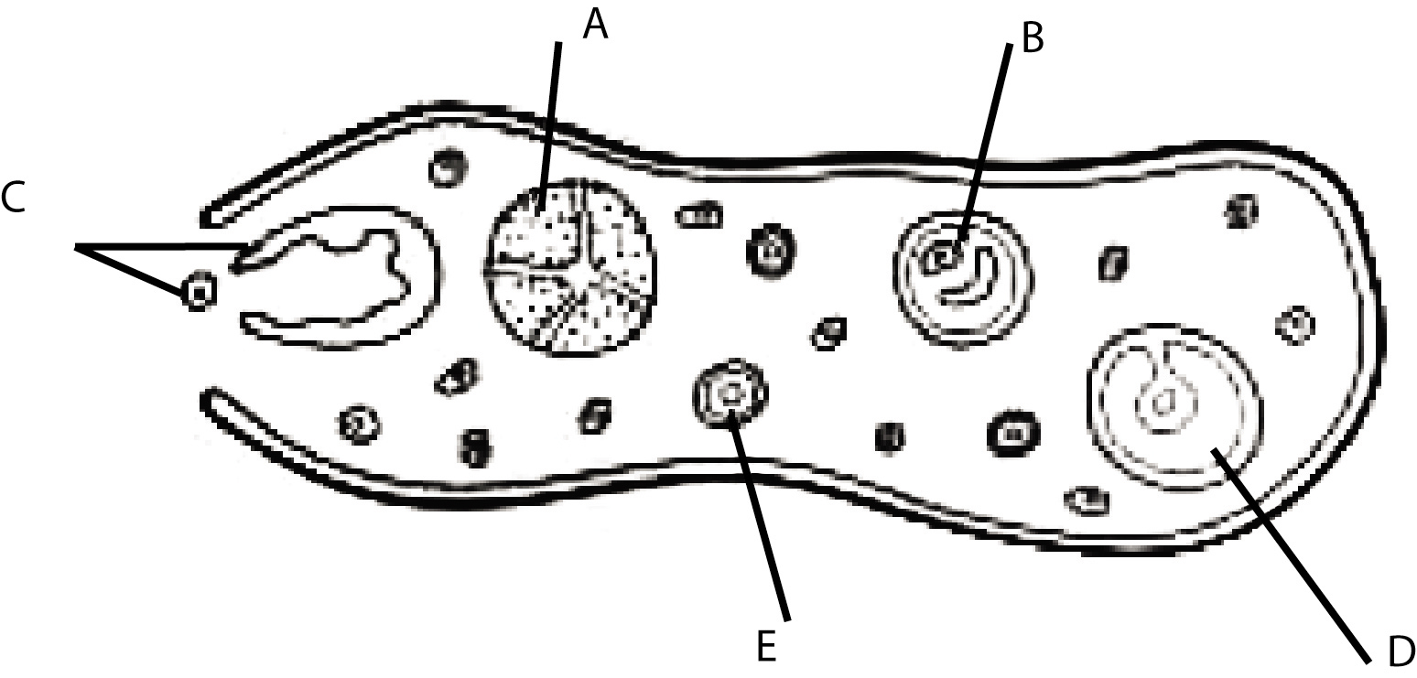
Quale è la sequenza corretta di sviluppo delle strutture indicate con le lettere da A ad E?
- A, C, D, B, E.
- A, B, D, C, E.
- C, B, D, A, E.
- D, B, C, A, E.
- E, B, D, C, A.

47. Nonostante l’ Echidna sia un animale che depone le uova, per la presenza della ghiandole mammarie e’ classificato tra i mammiferi. Quali delle seguenti caratteristiche costituiscono un ulteriore motivo che giustifica la sua inclusione tra i mammiferi? (India, Mumbai, 2008)
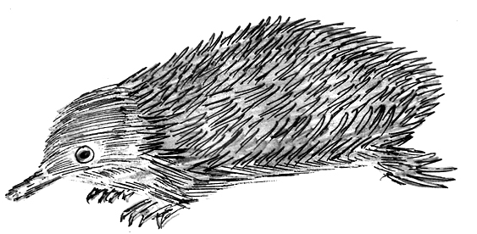
- Presenza di peli su alcune parti del corpo.
- Presenza delle ghiandole ipofisi e tiroide.
- Separazione completa fra la circolazione polmonare e sistemica, con un cuore diviso in quattro camere.
- Presenza del diaframma, che separa la cavità toracica da quella addominale.
- Regolazione della temperature del corpo indipendentemente da quella ambientale.
Echidna

- Presenza di globuli rossi privi di nucleo.

- III e VI.
- I, IV e V.
- I e IV.
- I e II.
- I, IV e VI.

48. Se una molecola di anidride carbonica è rilasciata nel sangue del tuo piede ed esce attraverso il tuo naso, essa è dovuta necessariamente passare attraverso tutte le strutture seguenti tranne: (India, Mumbai, 2008)
- Atrio destro.
- Vena polmonare.
- Alveolo .
- Bronchi.
- Arteria polmonare.

49. In un individuo X, l’ipofisi funziona normalmente mentre la ghiandola surrenale è atrofizzata. In un altro individuo Y, entrambe le ghiandole sono sottosviluppate. Se l’ormone adrenocorticotropo (ACTH) è somministrato a questi individui come rimedio, esso funzionerà: (India, Mumbai, 2008)
- Solo nell’individuo X.
- Solo nell’individuo Y.
- In entrambi gli individui X e Y.
- In nessuno dei due individui X e Y.
- L’effetto dipende dalla dose di ACTH somministrato.

50. Nella figura A e’ mostrata la curva di crescita di una popolazione di batteri coltivati in un terreno arricchito alla temperatura di 37°C. La consistenza della popolazione è misurata dalla torbidità della soluzione di coltura. Lo stesso organismo quando è precedentemente posto per 30 minuti alla temperatura di 45°C e successivamente coltivato in un mezzo arricchito alla temperatura di 37°C, mostra la curva di crescita della figura B. (India, Mumbai, 2008)

Torbidità
OD₆₀₀
A
B
Tempo (ore)
Tempo (ore)

Come si spiega il pattern di crescita mostrato dalla figura B?
- La temperatura elevata uccide la popolazione batterica originaria ed il pattern osservato e’ dovuto ad un batterio contaminante.
- La temperatura elevata causa l’arresto della crescita batterica ad un particolare stadio e ciò determina la sincronizzazione del ciclo cellulare di tutti i batteri.
- La temperatura elevata modifica le proprietà di superficie delle cellule batteriche e causa errori nella misurazione della torbidità.
- L’aumento della torbidità non e’ dovuto alla crescita batterica ma alla morte delle cellule.
- Si tratta di un errore di misurazione dovuto al fatto che il turbidimetro deve essere ogni volta tarato quando si lavora a temperature diverse.

